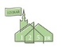

De collecte bij het Heilig Avondmaal is voor Stichting Meedoen. In Rotterdam groeien te veel kinderen op in gezinnen waar geldzorgen de boventoon voeren, waardoor deze kinderen niet mee kunnen doen met hun leeftijdsgenoten. Stichting Meedoen zorgt ervoor dat álle kinderen erbij horen en vol vertrouwen bouwen aan hun toekomst. Geef elk kind een eerlijke kans. Van harte aanbevolen!
Collecte Missionair werk: Proefplekken zijn gastvrije, missionaire gemeenschappen of kerkplekken. Ze worden ook wel pioniersplekken, presentieplekken of kliederkerken genoemd. Het woord ‘proefplek’ geeft iets aan van experimenteren: hier krijgen mensen die weinig tot geen verbinding hebben met de traditionele kerk de ruimte om het geloof te verkennen en iets van God te ervaren. Vaak zijn het mensen met diverse culturele achtergronden die zich hierdoor aangesproken en thuis voelen. De Protestantse Kerk ondersteunt deze nieuwe vormen van kerk-zijn van harte. Met de collecte helpt u om missionaire activiteiten mogelijk te maken in het hele land, zodat de kerk zichtbaar is en dat het Evangelie goed nieuws is voor iedereen. Van harte aanbevolen.

Oproepje jubileumjaar: We zoeken hulp van vrijwilligers bij de verschillende activiteiten voor koffie, ontvangst en borrel. Meld je aan bij de commissie 125 jaar Grote Kerk.
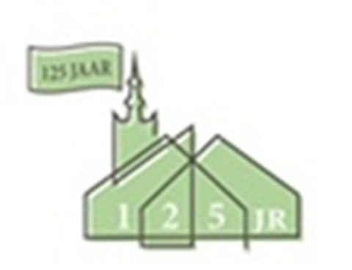
Preek van de Leek – met Wim Pijbes ✨
📅 Zondag 25 januari | ⏰ 11.30 – 13.15
📍 Grote Kerk Overschie | 🎟️ Gratis entree
In het jubileumjaar waarin de Grote Kerk Overschie 125 jaar bestaat, organiseren we bijzondere ontmoetingen. Op zondag 25 januari vindt de tweede jubileumactiviteit plaats: de Preek van de Leek, dit keer verzorgd door Wim Pijbes.
Wim Pijbes is een toonaangevend cultuurbestuurder en kunsthistoricus. Hij was onder andere directeur van het Rijksmuseum en Teylers Museum en staat bekend om zijn scherpe blik op de betekenis van kunst, erfgoed en samenleving. Wat inspireert hem? Wat geeft richting, hoop of houvast – buiten de traditionele kansel om?
🕰️ Programma: 11.30 Ontvangst, introductie & koffie, Muziek
12.00– 12.20 Preek van de Leek – Wim Pijbes, Muziek
  - – 12.45 Gesprek en Aansluitend: borrel en ontmoeting.
Kom luisteren, laat je inspireren en ga in gesprek. Iedereen is welkom! 👉 Zet het in je agenda en neem iemand mee.
Samen vieren we 125 jaar Grote Kerk Overschie.
Eline Baggerman-van Popering, predikant PG Overschie

Zondag 18 januari 2026
Viering Heilig Avondmaal
Voorganger: Ds. Eline Baggerman- van Popering
Organist: Bernard Hoving
1e collecte: Avondmaalscollecte (Diac.)
2e collecte: Missionair werk (KRM)
Collectes: U kunt uw bijdrage aan de collectes overmaken door de GIVT-app te downloaden of via een bankoverschrijving. Kerkrentmeesters (KRM): Protestantse Gemeente Overschie NL97INGB0009114819 Diaconie: Protestantse Gemeente NL91RABO0141500077
Uitgang: Witte Bussen, Adoptiekinderen
Ouderling van dienst: Koos van Kalsbeek
Diaken: Marijte Rienks
Lector: Mireille Peters-Lekransy
Koster: Philip van Hoek
Beeldverbinding: Ton van der Meijden
Geluid: Ed de Graaff
Oppas: Henrianne Bakker
Kindernevendienst: Lisanne van Wijngaarden
Bloemengroet: Harrie Rienks
Bloemenbezorger: Monique de Hoog
Pastoraat: Ds. Eline Baggerman-van Popering,
IJsseldijk 234, 2922 BL Krimpen a/d IJssel
Tel. 06-14298149 domineeoverschie@gmail.com
De kerkdienst kunt u online volgen via:
https://kerkdienstgemist.nl/stations/857-Diaconie-Protestantse-gemeente-te-Overschie
Vervoer naar de kerk: Opgeven bij Peter Hoogerbrugge, tel. 06 5394 7140.
Scriba: scriba@protestantsegemeenteoverschie.nl
tel. 06-24764874-Janita Simonse
Stichting Grote Kerk Overschie: info@stichtinggrotekerkoverschie.nl
Kopij zondagsbulletin op woensdag naar: w.broekhuizen-houpst@versatel.nl tel 010 2450960

Vanaf deze week is onze gemeente te vinden op Instagram. Ga allemaal dit account volgen.

Wat we niet hebben gelezen...
Maandag 26 januari van 11-12 uur gaan we met elkaar de verhalen lezen uit Genesis die niet aan bod zijn gekomen in de prekenserie, over Dina, over Tamar, wat hebben deze verborgen stemmen ons te zeggen? Van harte welkom, locatie Grote Kerk, meer info, ds. Eline Baggerman

